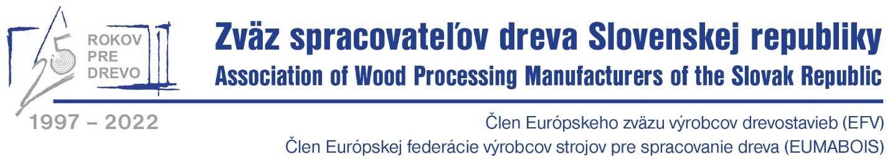

TLAČOVÁ SPRÁVA
28.11. 2023

Valné zhromaždenie Európskeho zväzu výrobcov drevostavieb (EFV)

Uplynul rok a tak, ako vlani, sa v predvečer najväčšej konferencie v krajinách EU o drevostavbách, stretli predstavitelia členských krajín Európskeho zväzu výrobcov drevostavieb (EFV) v Innsbrucku na svojom pravidelnom valnom zhromaždení.
Jeho úlohou a cieľom je nielen bilancovať, ale predovšetkým koordinovať aktivity podnikateľských subjektov, ktoré realizujú stavby na báze dreva, vyrábajú prefabrikované drevené panely, montujú moderné drevostavby v prospech rozvoja segmentu stavebníctva, ktoré tvorí budúcnosť rozvoja bývania i využívania nebytových stavieb.
Členom EFV je aj ZSD SR, ktorého reprezentanti sa na dnešnom rokovaní vyslovili v prospech užšej spolupráce jednotlivých národných zväzov. Pomáha to nielen vo výmene skúseností, ale i v zdieľaní technologických a konštrukčných inovácií.
Kvalita moderných drevostavieb je rozhodujúcou témou pre všetky zúčastnené krajiny, aby sa ich dobré meno šírilo medzi zákazníkmi s zvyšovalo tak podiel drevostavieb na celkovej výstavbe.
Za ZSD SR sa na valnom zhromaždení zúčastnili Peter Zemaník, prezident ZSD SR a Ľuboš Kolesár, viceprezident ZSD SR a predseda Sekcie drevostavieb ZSD SR.

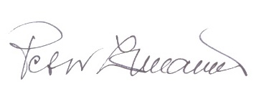
PhDr. Peter Zemaník
prezident ZSD SR

Kontakt:
PhDr. Peter Zemaník
prezident ZSD SR
peter.zemanik@zsdsr.sk
tel.: 045/ 5330 278
mobil: 0918 474 987

